1. **Cover**

* Komponen yang harus ada dalam cover :
* Logo UNJ
* E-modul Fisika untuk kelas XI SMA/MA
* FLUIDA statis&dinamis
* Disusun Oleh : Yanty Purnama Sari, S.Pd
* Dosen pembimbing Dr. Sunaryo, M.Si & Dr. Ir. Vina Serevina, MM
* Pojok bawah tulisan = *Problem Based Learning*

*Pake Cover kt yg kemaren boljug eff, tapi tolong lengkapin pon diatas ya ef.

1. **Kata pengantar**

Puji syukur saya panjatkan ke hadirat Allah SWT karena atas karunianya dan hidayah-Nya, sehingga saya dapat menyusun Modul Elektronik Fisika untuk SMA kelas XI IPA. Modul ini disusun berbasis PBL *(problem based learning)*, sebagai salah satu model yang ditekankan dalam pembelajaran kurikulum 2013.

Modul ini sebagai bahan pendamping para siswa sehingga dapat digunakan secara mandiri mengacu pada proses langkah-langkah pembelajaran PBL *(problem based learning)*. Pembahasan dalam modul elektronik ini menekankan konsep dengan memberikan suatu masalah diawal pembelajaran, dilengkapi dengan pemberian contoh berupa gambar dan fenomena dalam kehidupan sehari hari.

Dalam pembuatan modul elektronik ini tidak lepas dari bantuan banyak pihak. Saya sangat berterimakasih atas bantuan yang telak diberikan. Saya menyadari masih terdapat kekurangan dalam pembuatan modul elektronik ini, dengan senang hati saya sangat menerima saran dan kritik yang diberikan. Dengan mengunakan modul ini, diharapkan kemampuan berpikir siswa meningkat. Demikian, semoga modul elektronik ini dapat bermanfaat bagi semua pengguna.

1. **Daftar isi**

*ini nyesuain dikahir aj ef, krn berdasarkan yg dimodul. Brarti tiap halaman tlong make no ya ef

1. **Petunjuk penggunaan emodul**

Sebelum menggunakan emodul bacalah dengan cermat dan ikuti petunjuk berikut ini dengan baik :

* Bacalah doa terlebih dahulu sesuai dengan keyakinan, agar diberi kemudahan dalam mempelajari materi Fluida.
* Baca tujuan pembelajaran setiap kegiatan belajar yang akan dipelajarai
* Pelajari peta konsep dengan cermat dan teliti, karena dalam peta konsep akan terlihat bagian materi yang terdapat dalam modul.
* Baca materi fluida dengan seksama dan ikuti petunjuk yang ada, serta kerjakan latihan yang tersedia didalam emodul.
* Setelah membaca materi dan mengerjakan soal latihan, kerjakan soal evaluasi diakhir kegiatan belajar dengan baik, benar dan jujur sesuai dengan kemampuan.
* Jika hasil mengerjakan soal evaluasi keberhasilan minimal 80%, maka boleh melanjutkan pada kegiatan belajar berikutnya, namun jika belum mencapai tingkat keberhasilan 80% kerjakan dan pahami materi kegiatan belajar yang belum tercapai tersebut.
* Modul elektronik ini didesain untuk mengasah kemampuan pemecahan masalah dan diakhiri dengan mencari solusi, sehingga diharapkan ada peningkatan kemampuan yang dimiliki siswa. Silahkan catat kesulitan yang di dapatkan dalam modul ini untuk ditanyakan kepada guru pada saat kegiatan tatap muka.

1. **Sistematika penyajian emodul**

*ini juga terakhir ef, ini tiap halaman inti di Ss dikasih tau fungsinya apa.

1. **Peta konsep**

FLUIDA

Fluida Dinamis

Fluida Statis

Hukum Bernouli

Hukum Kontinuitas

Viskositas

Kapilarias

Tegangan Permukaan Zat Cair

Hukum Archimedes

Hukum Pascal

Hukum Pokok Hidrostais

Tekanan Hidrostais

*ef kurang lebih gini, tlong dibuatin yg caem ya ef hehe

1. **Pendahuluan**

Pada bab ini, akan menerapkan konsep dalam menyelesaikan masalah dengan cara menganalisis hukum-hukum yang berhubungan dengan fluida statis dan fluida dinamis serta penerapannya dalam kehidupan sehari-hari.

**Fluida**

Mekanika Fluida merupakan salah satu cabang ilmu fisika yang mempelajari tentang fluida. Fluida merupakan zat yang dapat mengalir dan berubah bentuk jika diberi tekanan. Oleh karena itu, yang termasuk dalam fluida adalah zat cair dan zat. Ditinjau dari keadaan fisisnya, fluida terdiri atas fluida statis dan dinamis.

Fluida Statis adalah fluida yang berada dalam fase tidak bergerak (diam) atau fluida dalam keadaan bergerak tetapi tak ada perbedaan kecepatan antar partikel fluida tersebut atau bisa dikatakan bahwa partikel-partikel fluida tersebut bergerak dengan kecepatan seragam sehingga tidak memiliki gaya geser. Dalam modul ini akan membahas tentang tekanan hidostatis, hukum pokok hidrostais, hukum pascal, hukum archimides, tegangan permukaan zat cair, kailaritas dan viskositas.

Setelah mempelajari fluida yang tidak bergerak, maka selanjutnya menuju pembahasan tentang fluida bergerak yaitu fluida dinamis. Fluida dinamis adalah fluida (bisa berupa zat cair, gas) yang bergerak. Untuk memudahkan dalam mempelajari, fluida disini dianggap steady (mempunyai kecepatan yang konstan terhadap waktu), tak termampatkan (tidak mengalami perubahan volume), tidak kental, tidak turbulen (tidak mengalami putaran-putaran). Pada modul ini akan mempelajari tentang hukum konntinuitas dan hukum bernouli.

**Pra syarat**

* Pesera didik mengetahui macam macam wujud zat dan sifatnya
* Peserta didik memahami berbagai konsep terkait dengan tekanan dan massa jenis
* Pada akhirnya peserta didik harus dapat mendefiisikan fluida
* Peserta didik diharapkan mampu menerapkan konsep yang terkait dengan fluida dalam menyelesaikan masalah dan penerapannya dalam kehidupan sehari hari
* Dalam modul ini kita akan membahas fluida statis dan fluida dinamis. Dimulai dengan pendahuluan tentang jenis jenis zat dan massa jenis. Kegiatan pertama kita akan mempelajari tentang tekanan hidrostatis dan hukum hidrostatis , dilanjutkan pada kegiatan kedua yaitu hukum Pascal dan hukum Archimedes dilanjutkan pada kegiatan ketiga tegangan permukaan zat cair, kapilaritas, dan viskositas, dan terakhir fluida dinamis pada kegiatan empat yaitu Hukum Kontinuitas dan Hukum Bernouli.

**Wujud Zat**

Padat, cair, dan gas adalah tiga wujud utama zat yang ada dalam kehidupan kita. Wujud zat bergantung pada bagaimana atom atom dan molekul molekulnya tertata.

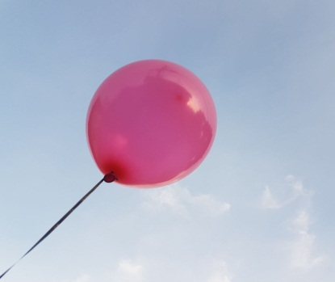

Gambar 1 Balon (gas)   
sumber : doc pribadi

Gas merupakan zat tidak barbentuk. Zat dapat menyebar untuk mengisi wadah apapun sehingga tidak memiliki bentuk ataupun volume yang tetap. Gas merupakan wujud materi yang molekul-molekulnya tidak terikat oleh gaya kohesif.

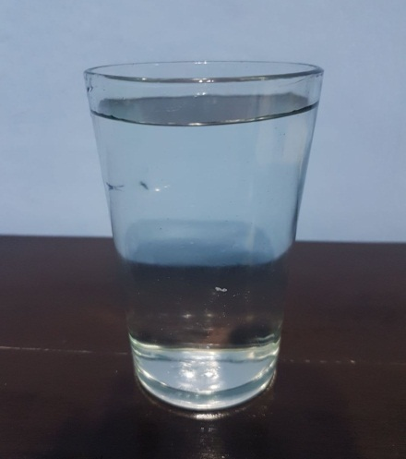

Gambar 2 Air (cair)

sumber : doc pribadi

Zat Cair adalah zat di mana volumenya mengikuti bentuk wadah, molekul molekul saling terikat dengan sangat lemah. Ini memberi zat kemampuan untuk mengalir menjadi bentuk apapun. Zat cair dan gas mempunyai beberapa kesamaan diantara lain dapat mengalir dan tidak mempunyai bentuk yang tetap atau selalu berubah. Karena kesamaannya , maka zat cair dan gas disebut Fluida.

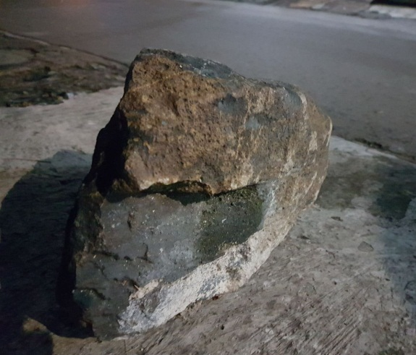

Gambar 3 Batu (padat)

sumber : doc pribadi

Zat padat mempertahankan bentuk dan ukuran yan tetap, bahkan jika sebuah gaya yang besar diberikan pada sebuah benda pada, benda tersebut tidak langsung berubah bentuk atupun volumenya. Sehinga dapat diartikan bawa zat padat adalah adalah keadaan benda di mana volume dan bentuk tetap, atom atom atau molekul molekul suatu zat berikatan satu sama lain dalam jejaring yang kaku.

**Massa Jenis**

Pernahkah membandingkan berat antara kayu dan besi? Benarkah pernyataan bahwa besi lebih berat daripada kayu? Pernyataan tersebut tentunya kurang tepat, karena segelondong kayu yang besar jauh lebih berat daripada sebuah bola besi. Pernyataan yang tepat untuk perbandingan antara kayu dan besi tersebut, yaitu besi lebih padat dari pada kayu. Tentu masih ingat, bahwa setiap benda memiliki kerapatan massa yang berbeda-beda serta merupakan sifat alami dari benda tersebut. Dalam Fisika, ukuran kepadatan (densitas) benda homogen disebut massa jenis, yaitu massa per satuan volume.

|  |  |
| --- | --- |
|  |  |

Gambar 4 (a) kayu (b) besi

sumber : doc pribadi

Jadi massa jenis adalah pengukuran massa setiap satuan volume benda, yang ditulis dengan persamaan matematis:

, dengan keterangan adalah kerapatan atau massa jenis (Kg/m3),  adalah massa (Kg), dan  adalah volume (m3)

Semakin tinggi massa jenis suatu benda, maka semakin besar pula massa setiap volumenya. Massa jenis rata-rata setiap benda merupakan total massa dibagi dengan total volumenya. Sebuah benda yang memiliki massa jenis lebih tinggi (misalnya besi) akan memiliki volume yang lebih rendah daripada benda bermassa sama yang memiliki massa jenis lebih rendah (misalnya air).

Berikut massa jenis dari beberapa zat :

Tabel 1 Massa jenis benda

|  |  |  |  |
| --- | --- | --- | --- |
| **Nama Bahan** | **Massa Jenis (g/cm3)** | **Nama Bahan** | **Massa Jenis (g/cm3)** |
| Air | 1,00.103 | Kuningan | 8,6.103 |
| Gliserin | 1,26.103 | Baja | 7,8.103 |
| Aluminium | 2,7.103 | Perak | 10,5.103 |
| Benzena | 0,9.103 | Platina | 21,4.103 |
| Besi | 7,8.103 | Raksa | 13,6.103 |
| Emas | 19,3.103 | Tembaga | 8,9.103 |
| Es | 0,92.103 | Timah Hitam | 11,3.103 |
| Etil Alkohol | 0,81.103 | Udara | 0,0012.103 |

**FLUIDA STATIS**

Kegiatan belajar 1

Tekanan Hidrostatis dan Hukum Pokok Hidrostatis

*Tujuan: Siswa dapat memecahkan masalah pada Tekanan Hidrostatis dan Hukum Pokok Hidrostatis melalui menganalisis dari sebuah masalah di dalam kehidupan nyata, siswa dapat menemukan suatu konsep Tekanan Hidrostatis dan Hukum Pokok Hidrostatis melalui sebuah masalah di dalam kehidupan nyata*

*Indikator: Siswa mampu mengidentifikasikan masalah, menganalisis masalah, memformulasikan persamaan Tekanan Hidrostatis dan Hukum Pokok Hidrostatis, menerapkan persamaan Tekanan Hidrostatis dan Hukum Pokok Hidrostatis dalam sebuah masalah*

Tekanan Hidrostatis

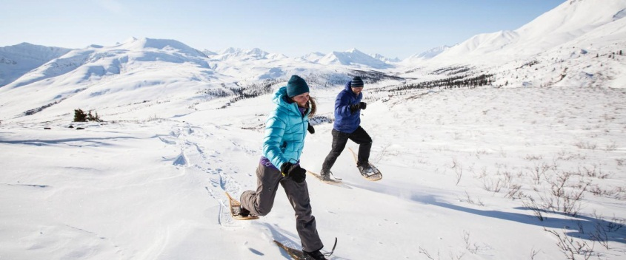

Gambar 5 sepatu saat musim salju

Sumber : https://au-keepexploring.canada.travel.com

Arti Tekananan

Di daerah Eropa ketika musim salju tiba, banyak wanita yang idak menggunakan sepatu heels favoritnya, mereka harus mengunakn sepatu salju yang dirancang berbeda dari biasanya, sepatu salju tersebut dibuat dengan telapak yang lebih lebar. Mengapa sepatu salju itu dibuat lebih lebar? Apa yang akan terjadi jika pada musim salju para wanita masih menggunakan sepatu heels favoritnya?

**input**

Tekanan terjadi pada zat padat, cair maupun gas. Pada subbab ini kita akan mempelajari tentang tekanan yang berada di dalam air yang diam.

*Problem*

|  |  |
| --- | --- |
|  |  |

Gambar 6 (a) penyelam dengan kondisi kerusakan pada telinga bagia tengah, (b) penyelam dengan kondisi sistem saraf tersumbat   
sumber : https:www.leisurepro.com

Dua orang penyelam mengalami dua keadaan yang berbahaya saat menyelam telalu dalam di dasar laut. Penyelam pertama mengalami kerusakan pada telinga bagia tengah. Penyelam kedua mengalami keadan dimana akumulasi Nitrogen dalam tubuh selama menyelam membentuk gelembung udara yang menyumbat aliran darah serta sistem saraf tersumbat. Berdasarkan masalah tersebut, menurutmu apa yang menyebabkan keadaan berbahaya pada penyelam tersebut bisa terjadi? Dan bagaimana solusimu agar penyelam dapat menghindari keadaan tersebut?

**input**

Pengamatan Individu

*nah ini ef yang di minta dosen gueeee...........

Percobaan Tekanan Hidrostatis

*Alat & Bahan*

Tabung kaleng, Air, Paku, plaster, Mistar

*Cara Kerja*

1. Siapkan alat bahan

2. Lubangilah tabung kaleng dengan paku pada tiga titik. Namakanlah titik lubang A, B dan C

3. Tutuplah dengan plaster

4. Isilah tabung tersebut dengan air sampai penuh

5. Bukalah plastik satu persatu. Ukurlah jarak air yang keluar

*contohnya kuang lebih gini tapi gue ubah2 dikit ef,nanti gue kirim lampiran filenya

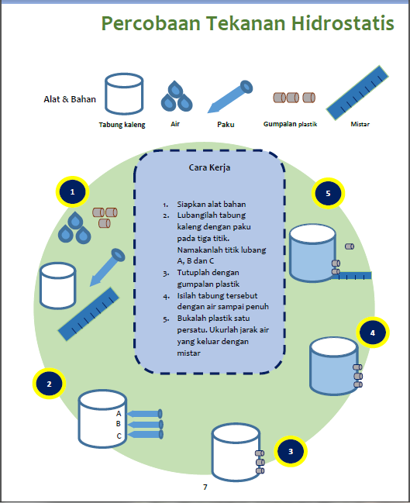

Goalnya udah kan semalem yg ini ef

Mengembangkan Dan Menyajikan Hasil Karya

Setelah melakukan percobaan, analisis pertanyan berikut dan jawablah pada laporan hasil percobaan.

* Berdasarkan data yang diperoleh, bagaimana hubungan antara kedalaman (h), tekanan (P), dan massa jenis () ?
* Apakah terdapat perbedaan jarak pancaran air pada setiap lubang?
* Mengapa semakin ke bawah titik lubang yang dilubangi, semakin panjang jarak air dan kuat pancaran airnya?

Laporan Hasl Penyidikan Hasil Karya Percobaan Tekanan Hidrostatis

Tujuan penyidikan

Analisis hasil penyidikan

Menarik kesimpulan

Maunya ini bisa diketik ef, trus kekirm. Gmn ef? Gpp masuk ke mailnya rantakan asal masuk aja ef

**input**

Evaluasi

Tuliskan proses pemecahan masalah yang sudah dilakukan terkait dengan tekanan hidrostatis.

**input**

Hukum pokok hidrostatis

Problem

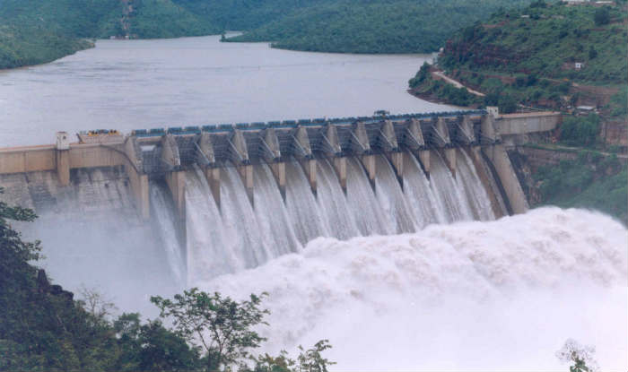

Gambar 8 bendungan  
sumber : https://interstatedisputes.wordpress.com

Bendungan Jebol

Meluapnya lima sungai besar di Banyumas pada Minggu 15 Oktober 2017 jadi bencana terburuk diawal musim penghujan tahun kemaren di Banyumas. Pihak pemerindah menyampaikan akan segera membuat bendungan baru yang lebih kuat, mengingat bendungan ini sangat berpengaruh terhadap ekonomi warga setempat. Menurutmu bagaimana bendungan tersebut bisa jebol? Apa kesalahan yang terjadi pada bendungan? Kemudian, usul apa yang akan di berikan ke pemerintah Banyumas ketika bendungan akan dibuat lagi?

**input**

Pengamatan Individu

Percobaan Hukum Pokok Hidrostatis

*Alat dan Bahan*

Tabung Plastik, Plaster, Paku, Air, Mistar

*Cara Kerja*

1.Siapkan alat dan bahan

2. Buatlah dua lubang yang sejajar pada tabung plastik dengan menggunakan paku

3. Berikan nama pada kedua titik , titik A dan B. Tutuplah lubang kaleng tersebut dengan plaster

4. Isilah air memenuhi tabung

5. Bukalah semua gumpalan plastic. Ukurlah jarak pancaran lubang dengan mistar

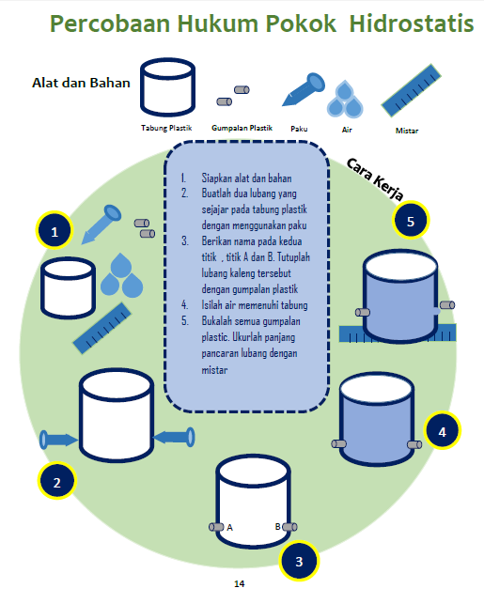

Goalnya gini

Hampir sama kayk yg pertama, Cuma yang ini ngacurnya kedua lobang yang sama tingi, jadi tekananan air keluarnya sama kenceng ef. Paham kan ef ? gue yakin lo paham.   
trus airnya abisnya barengan krn lobang sama tinggi, misal sama2 kluar panjangnya pas di mistar angka 5. Gitu ampe airnya abis dilobang dan kesisa sampe lobang aja..

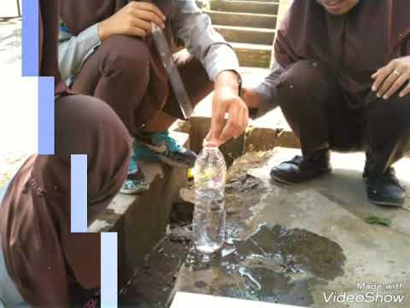

Gitu kurang lebih ef

Mengembangkan Dan Menyajikan Hasil Karya

Setelah melakukan percobaan, analisis pertanyan berikut dan jawablah pada laporan hasil percobaan.

* Berdasarkan penyidikan yang sudah dilakukan, apakah terjadi perbedan jarak pancaran air dari setiap luang? Jika Ya, anlisislah mengapa hal tersebut bisa terjadi.
* Mengapa pancaran air yang dihasilkan sama jarak dan kuatnya?

Laporan hasil penyidikan hasil kaya percobaan Hukum pokok Hidrostatis

Tujuan penyidikan

Analisis hasil penyidikan

Menarik kesimpulan

**input**

Evaluasi

Tuliskan proses pemecahan masalah yang sudah dilakukan terkait dengan hukum pokok hidrostatis.

**input**

Untuk menguatkan hasil percobaan yang telah dilakukan, cobalah lakukan virual lab di bawah ini. Agar menguatkan konsep yang didapat

**Contoh konseptual**

1. Jari menjaga air tetap di dalam sedotan. Andi memasukkan sedotan dengan panjang L kedalam gelas tinggi yang berisi minuman favoritnya. Andi meletakkan jari diatas sedota sehingga tidak ada udara yang bisa masuk atau keluar, kemudian angkat sedotan dari minuman tersebut. Andi akan melihat bahwa sedotan menahan cairan sedemikian sehingga jarak dari dasar jari ke permukaan cairan adalah h. (lihat gambar 1) apakah udara di ruang antara jari dan cairan mempunyai tekanan p yang (a) lebih besar (b) sama dengan atau (c) lebi kecil dar tekanan atmosfir PA di luar sedotan ?

Pembahasan

Perhatikan gaya gaya pada kolom cairan. Tekanan atmosfir di bagia luar sedotan mendorong cairan di dasar sedotan ke atas, gravitasi menarik cairan kebawah, dan tekanan udara di dalam bagian atas sedotan mendorong cairan kebawah. Karena cairan tersebut berad dalam kesetimbangan, gaya atas ang di sebabkan oleh tekanan atmosfir harus menimbangi kedua gaya kebawah tersebut. Satu satunya cara untuk memungkinkan hal ini adalah tekanan udara didalam sedotan harus agaklebih kecil dari tekanan atmosfir diluar sedotan.

Rangkuman

Setelah selesai mengerjakan semua kegiatan 1. Tuliskan rangkuman pemecahan masalah dengan menggunakan bahasamu sendiri!

**input**

Tes formatif

**\*menyusul ef soal lagi di uji coba**

Tindak lanjut

**Hitung Skor!**

Penilaian untuk mengetahui kemampuanmu di test formatif yang terdapat semua soal essay, jika benar dalam “diketahui, ditanya , dan jawab sesuai hasil’’ maka skor tertinggi 4. Dan pada soal yang terdapat alasan, jika alasanmu tepat menjawab soal maka skor tertinggi 4.

Nilai akhir =

Jika nilai <75 maka harus mempelajari lagi yang tidak mengerti, dan jika nilai >80 berarti sudah mengerti betul tentang tekanan hidrostatis dan hukum hidrostatis

Kegiatan belajar 2

Hukum Pascal dan Hukum Archimedes

*Tujuan: Siswa dapat memecahkan masalah pada Hukum Pascal dan Hukum Archimedes melalui menganalisis dari sebuah masalah di dalam kehidupan nyata, siswa dapat menemukan suatu konsep Hukum Pascal dan Hukum Archimedes melalui sebuah masalah di dalam kehidupan nyata*

*Indikator: Siswa mampu mengidentifikasikan masalah, menganalisis masalah, memformulasikan persamaan Hukum Pascal dan Hukum Archimedes, menerapkan persamaan Hukum Pascal dan Hukum Archimedes dalam sebuah masalah*

Hukum Pascal

*Problem*

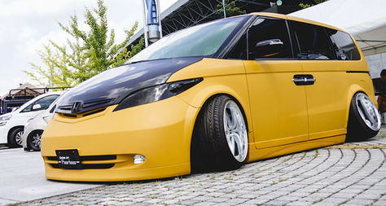

Gambar 9 mobil ceper  
sumber : http://tips-mobi.blogspot.co.id

Seperti yang terlihat pada gambar, mobil tersebut mempunyai jarak yang cukup pendek antara aspal dengan mesin bawah mobil. Saat mobil dicuci di steam, mobil harus dicuci dengan bantuan pompa hidrolik agar bagian bawah mobil bersih. Bagaimana cara kerja pompa hidrolik hingga bisa mengangkat mobil yang berat ?

**input**

Pengamatan Individu

Percobaan Hukum Pascal

*Alat dan Bahan*

Suntikan 60 ml, Suntikan 10 ml, Air, Plaster, Selang, Beban

*Cara Kerja*

1. Siapkan alat dan bahan dengan diameter kedua suntikan sudah diukur
2. Isilah selang dengan air hingga penuh
3. Isilah air dengan penuh pada suntikan Y dan setengah pada suntikan X. Letakkan beban diatas suntikan X pastikan beban sudah menempel dengan plaster
4. Tekan suntikan Y lalu apa yang terjadi

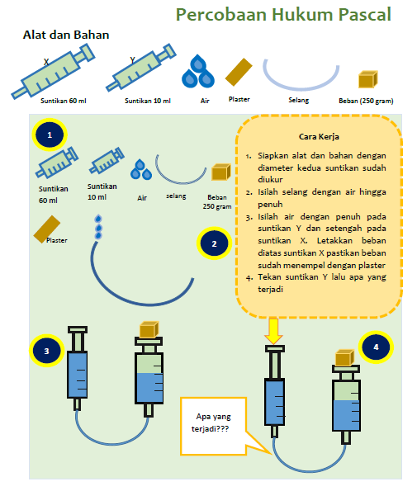

Ini goalnya sama kayak dongkrak idrolik mobil ef, jadi pas suntikan di tekan nanti bebannya keangkat keatas ef. Sama kayak yang mobil keangkat yg lu buatin dulu kurang lebih . jadi pas ditekan bebanya naik juga ef

Mengembangkan Dan Menyajikan Hasil Karya

Setelah melakukan percobaan, analisis pertanyan berikut dan jawablah pada laporan hasil percobaan.

* Apa yang terjadi pada suntikan X saat kita menekan suntikan Y? Mengapa?
* Berapakah gaya yang berasal dari tangan kita untuk menekan suntikan Y?

Laporan Hasl Penyidikan Hasil Karya Percobaan Hukum Pascal

Tujuan penyidikan

Analisis hasil penyidikan

Menarik kesimpulan

**input**

Evaluasi

Tuliskan proses pemecahan masalah yang sudah dilakukan terkait dengan hukum pascal.

**input**

**Contoh Soal**

*menyusul ef lagi uji coba dilapangan

**Penyelesaian**

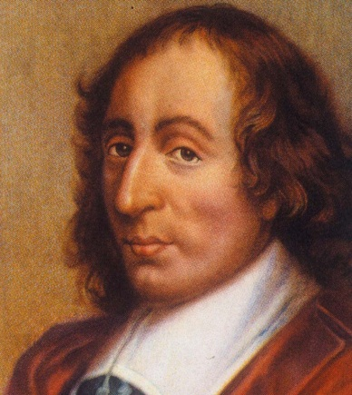

Blaise Pascal  
sumber : http://totallyhistory.com/blaise-pascal

KILAS PRIBADI

Tekanan terkadang diukur dalam gram persentimeter persegi, namun saintis kerap menggunakan satuan tekanan yang disebut pascal (Pa). satuan ini dinamai sesuai dengan nama seorang saintis Prancis, Blaise Pascal, yang membuktikan pada 1648 bahwa udara disekeliling kita menghasilkan tekanan. pasal memberikan banyak sumbangsih lain kepada sains, Dia membangun kalkulator matematika pertama ketika usianya 19 tahun, dan sesudahnya dia mengembangkan gagasan mengenai probabilitas, atau matematika peluang

Hukum Archimedes

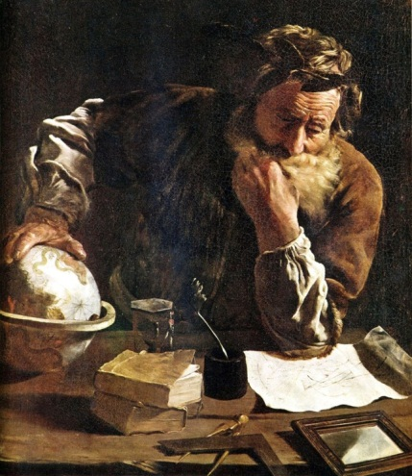

Gambar 10 Archimedes  
sumber : https://en.wikipedia.org/wiki/Archimedes

Suatu hari Raja Hiero II yang berasal dari Pelabuhan Syracuse (Sisilia sekarang) Italia, memberikan emas kepada pengrajin untuk dijadikan sebuah mahkota. Setelah mahkota itu dibuat, timbangan menunjukan besar yang sama dengan emas yang diberikan sebelumnya. Tetapi Raja Hiero khawatir jika pengrajin tersebut menggantikan beberapa emas yang diberikan kepadanya oleh bobot yang sama dari perak. Raja Hiero tidak dapat memastikannya sehingga Raja Hiero memanggil Archimedes untuk membuktikannya.

**input**

Problem

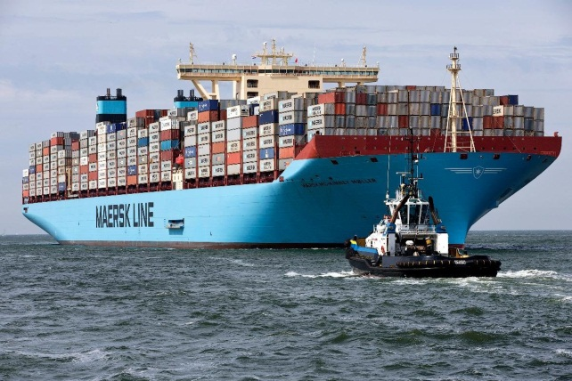

Gambar 11 Kapal Laut  
sumber : https://www.kompasiana.com

Rika yang ingin berlibur dari Lampung ke Jakarta menggunakan transportasi laut. Dari atas kapal ia melihat aktraksi “lempar koin” yang tenggelam dan di ambil oleh anak-anak disekitar dermaga. Saat berlayar ia mempertanyakan kenapa kapal yang ia tumpangi tidak tenggelam, padahal bermuatan sangat banyak, bahkan memuat puluhan mobil. Selanjutnya di tengah perjalanan ia melihat botol yang mengapung di bawa oleh ombak. Banyaknya perstiwa yang Rika lihat tentang koin yang tenggelam, kapal yang tidak tengelam, dan botol yang mengapung. Jawaban apa yang akan di berikan jika Rika bertanya kepadamu sebagai seorang fisikawan mengapa peristiwa-peristiwa tersebut bisa terjadi?

Pengamatan Individu

Percobaan Hukum Archimedes

*Alat dan Bahan*

Neraca Pegas, Gelas berpancur, Gelas ukur

*Cara Kerja*

1. Siapkan alat dan bahan yang sudah di tentukan
2. Timbanglah batu di udara dengan neraca pegas, lalu catat
3. Isilah gelas berpancur dengan air sampai permukaan air tepat berada di bibir bawah lubang pancur. Letakkan gelas ukur dibawah pancuran gelas berpancur
4. Timbanglah batu di dalam air dengan neraca pegas
5. Timbanglah massa air tumpah yang berada di gelas ukur. Catat hasilnya
6. Hitung berat air dengan mengalikan massa air tumpah
7. Lakukan kembali pada batu

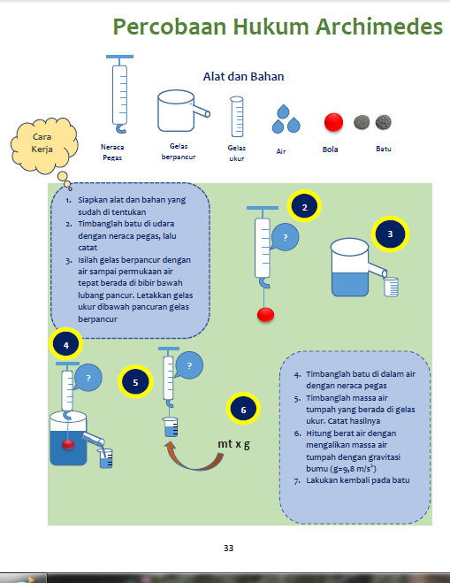

Ini goalnya pas benda dimasukkan, air yang keluar sama dengan berat beban yang dicelupkan ef, jadi pas di timang bebannya 100 gram nah gerakkan tmbanannya. Trus di celupkan, kelua deh air ngalr ke botol, dengan tinggi 100 gram jga. Ngerti kan ef?oke ngerti mantep.

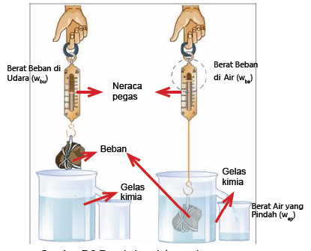

Gitu ef bayngannya Cuma yg kt buat ngalir pas dicelupin

Mengembangkan Dan Menyajikan Hasil Karya

Berdasarkan percobaan yang telah di lakukan jawablah pertanyaan di bawah ini !

* Mengapa berat benda di udara mempunyai berat yang lebih besar dari pada berat benda di dalam air?
* Apa yang dimaksud dengan gaya apung?
* Apakah arti dari gaya apung sama dengan berat air yang tumpah?

Laporan hasil penyidikan hasil kaya percobaan Hukum Archimides

Tujuan penyidikan

Analisis hasil penyidikan

Menarik kesimpulan

**input**

Evaluasi

Tuliskan proses pemecahan masalah yang sudah dilakukan terkait dengan hukum pokok hidrostatis.

**input**

Contoh Soal

*lagi di uji dilapangan validitasnya

Rangkuman

Setelah selesai mengerjakan semua kegiatan 2. Tuliskan rangkuman pemecahan masalah dengan menggunakan bahasamu sendiri!

**input**

Tes formatif

Raja curiga kepada tukang yang membuat mahkota. Lalu Raja menyuruh Archimedes membuktikan bahwa mahkota baru itu benar-benar terbuat dan emas murni. Akan tetapi, Archimedes tidak boleh merusak mahkota tersebut. Archimedes tidak langsung mendapatkan jawabannya. Suatu waktu ketika ia hendak mandi ia masuk ke dalam bak mandi. Air di bak mandi tersebut naik dan meluap. Tiba-tiba ia menemukan ide untuk membuktikan kemurnian mahkota tersebut. Sesampai di istana, Archimedes memasukkan mahkota itu ke dalam guci yang berisi air dan seberapa jauh air naik. Ia kemudian melakukan hal yang sama dengan sebatang emas murni yang beratnya sama dengan berat mahkota tersebut. Ternyata kenaikan air kurang dan yang tadi. Dengan demikian, terbukti bahwa mahkota tersebut berisi logam dan jenis yang kepadatannya kurang dan kepadatan emas. Kecurigaan Raja terbukti, pembuat mahkota itu telah berbohong

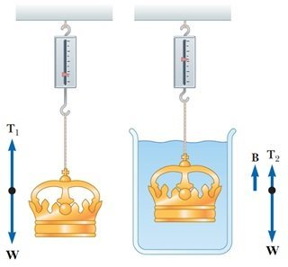

Gambar 12 Mahkota  
sumber : https://www.studiobelajar.com

Berdasarkan pengalaman Archimedhes tersebut seorang siswa ingin menguji sebuah cincin yang dia temukan terbuat dari emas murni atau bukan. Saat cincin ditimbang dengan neraca massa cincin 1,64 gr, sedangkan saat digantung dengan neraca pegas sambil dimasukkan dalam air menunjukkan angka 14 N. Jika massa jenis emas = 19300 kg/m3,

1. Bagaimanakah langkah langkah siswa tersebut untuk menguji kemurnian emas dari benda yang ditemukan ?
2. Apakah benda tersebut berasal dari emas murni atau campuran?

Tindak lanjut

**Hitung Skor!**

Penilaian untuk mengetahui kemampuanmu di test formatif yang terdapat semua soal essay, jika benar dalam “diketahui, ditanya , dan jawab sesuai hasil’’ maka skor tertinggi 4. Dan pada soal yang terdapat alasan, jika alasanmu tepat menjawab soal maka skor tertinggi 4.

Nilai akhir =

Jika nilai <75 maka harus mempelajari lagi yang tidak mengerti, dan jika nilai >80 berarti sudah mengerti betul tentang tekanan hidrostatis dan hukum hidrostatis

Kegiatan Belajar 3

Tegangan Permukaan Zat Cair, Kapilaritas dan Viskositas

*Tujuan: Siswa dapat memecahkan masalah pada Tegangan Permukaan Zat Cair, Kapilaritas dan Viskositas melalui menganalisis dari sebuah masalah di dalam kehidupan nyata, siswa dapat menemukan suatu konsep Tegangan Permukaan Zat Cair, Kapilaritas dan Viskositas melalui sebuah masalah di dalam kehidupan nyata*

*Indikator: Siswa Mampu mengidentifikasikan masalah, menganalisis masalah, memformulasikan persamaan Tegangan Permukaan Zat Cair, Kapilaritas dan Viskositas, menerapkan persamaan Tegangan Permukaan Zat Cair, Kapilaritas dan Viskositas dalam sebuah masalah*

**Kohesi dan Adhesi**

Setetes air yang jatuh di kaca meja akan berbeda bentuknya bila dijatuhkan di sehelai daun talas. Mengapa demikian ? Antara molekul-molekul air terjadi gaya tarik-menarik yang disebut dengan gaya kohesi molekul air. Gaya kohesi diartikan sebagai gaya tarik-menarik antara partikel-partikel zat yang sejenis. Pada saat air bersentuhan dengan benda lain maka molekul-molekul bagian luarnya tarik-menarik dengan molekul-molekul luar benda lain tersebut. Gaya tarik-menarik antara partikel zat yang tidak sejenis disebut gaya adhesi. Gaya adhesi antara molekul air dengan molekul kaca berbeda dibandingkan gaya adhesi antara molekul air dengan molekul daun talas. Demikian pula gaya kohesi antar molekul air lebih kecil daripada gaya adhesi antara molekul air dengan molekul kaca. Itulah sebabnya air membasahi kaca berbentuk melebar. Namun air tidak membasahi daun talas melainkan tetes air berbentuk bulat-bulat menggelinding di permukaan karena gaya kohesi antar molekul air lebih besar daripada gaya adhesi antara molekul air dan molekul daun talas.

Tegangan Permukaan Zat Cair

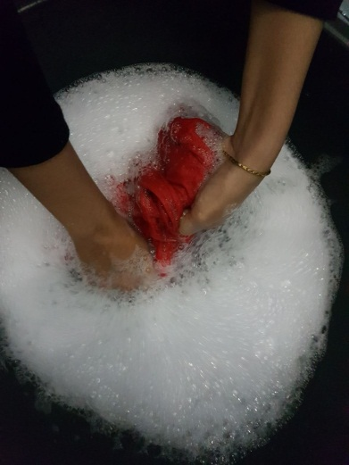

Gambar 12 mencuci dengan deterjen  
sumber : doc pribadi

Seragam sekolah Rini dan Andre terlihat berbeda, seragam Rini lebih putih dan bersih dibandingkan dengan milik Andre. Andre pun bertanya pada Rini, ia membeli baju baru atau baju seragam yang diberikan oleh sekolah 6 bulan lalu, dan Rini menjelaskan baju yang ia gunakan adalah baju lama yang dicuci ibunya menggunakan deterjen dan air panas. Sesampainya dirumah Andre menanyakan bagaimana ibunya mencuci pakaian, dan ibu memberitahukan dengan menggunakan deterjen dan air suhu normal. Berdasarkan masalah tersebut mengapa air panas dan air suhu normal dapat mempengaruhi bersih atau tidaknya dari seragam sekolah Rini dan Andre?

**input**

Pengamatan Individu

Percobaan Tegangan Permukaan Zat Cair

*Alat dan Bahan*

Silet, Wadah, Sabun, Air

*Cara Kerja*

1. Siapkanlah alat dan bahan

2. Isilah wadah dengan air

3. Letakanlah silet di atas permukaan air

4. Amatilah apa yang terjadi

5. Berikanlah sabun ke dalam wadah tersebut

6. Amatilah apa yang terjadi

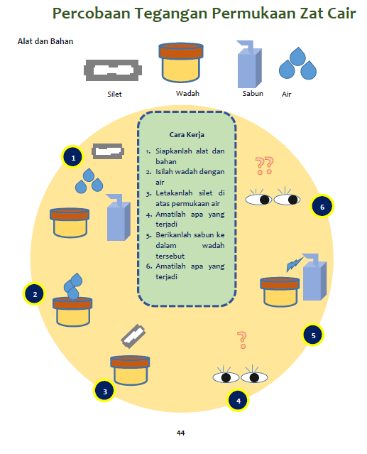

<https://www.youtube.com/watch?v=VnFE03oDRn0>

susah buat ngmgnya ef wk, tlg buka link itu ya ef.

Jadi nanti kalo di air biasa siletnya ngapun dan d air sabun siletnya tenggelam ef

Mengembangkan Dan Menyajikan Hasil Karya

Setelah melakukan percobaan, analisis pertanyan berikut dan jawablah pada laporan hasil percobaan.

* Berdasarkan percobaan yang telah di lakukan apa pengaruh sabun terhadap tegangan permukaan?

Laporan Hasl Penyidikan Hasil Karya Percobaan Tegangan Permukaan

Tujuan penyidikan

Analisis hasil penyidikan

Menarik kesimpulan

**input**

Evaluasi

Tuliskan proses pemecahan masalah yang sudah dilakukan terkait dengan tegangan permukaan.

**input**

Contoh Soal

Kapilaritas

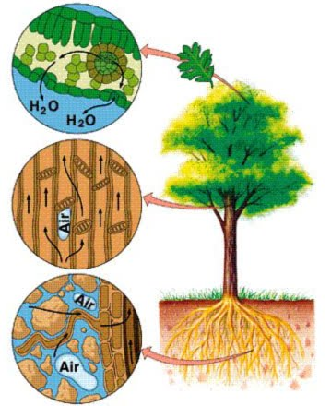

Gambar 14 pohon yang mengalami kapilaritas  
sumber : http://semi-yanto.blogspot.co.id

Pohon tentunya memiliki cara untuk bertahan hidup. Peristiwa kapilaritas yang membuat pohon dapat tumbuh dan berkembang. Menurutmu bagaimanakah pohon dapat bertahan hidup saat air dan zat-zat lainnya berada di akar? Mengapa air tersebut bisa sampai ke tunas? Bukankah ada gaya gravitasi yang selalu menarik benda ke bawah?

**input**

Pengamatan Individu

Percobaan Kapilaritas

*Alat dan Bahan*

Dua tabung reaksi, air, air raksa

*Cara Kerja*

1. Siapkan alat dan bahan
2. Tuanglah air pada tabung reaksi kira-kira setengah dari volume maksimum
3. Lakukanlah seperti langkah 2, tetapi gantilah air dengan air raksa pada tabung reaksi lain
4. Lihatlah apa yang terjadi

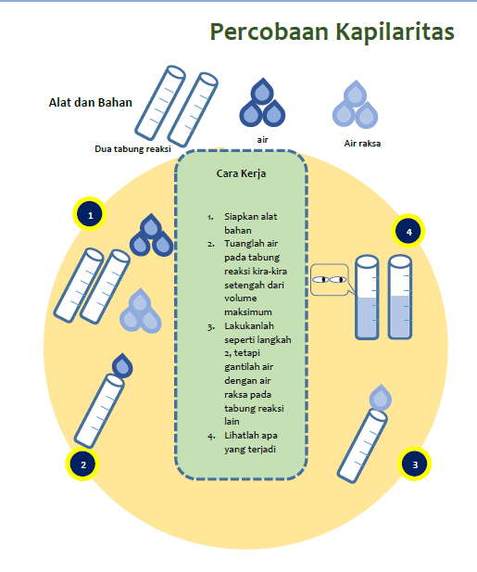

Gini hasilnya ef

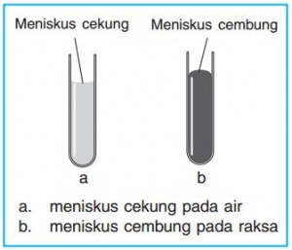

Mengembangkan Dan Menyajikan Hasil Karya

Berdasarkan percobaan yang telah di lakukan jawablah pertanyaan di bawah ini !

* Mengapa terdapat perbedaan antara kedua tabung?
* Bagaimana cara menentukan sudut kontak dari percobaan ini?

Laporan hasil penyidikan hasil kaya percobaan Kapilaritas

Tujuan penyidikan

Analisis hasil penyidikan

Menarik kesimpulan

**input**

Evaluasi

Tuliskan proses pemecahan masalah yang sudah dilakukan terkait dengan kapilaritas.

**input**

Contoh

Pembahasan

Viskositas

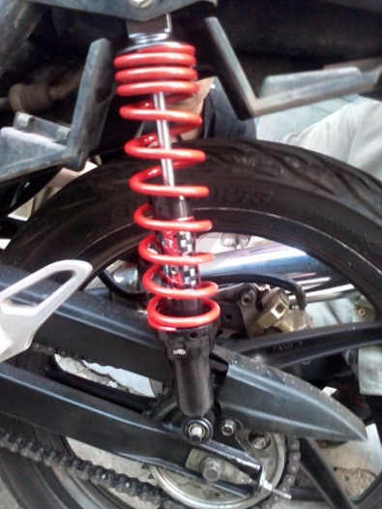

Gambar 15 Shockbreaker pada motor  
sumber : doc pribadi

*Problem*

Budi mengendarai motor untuk pergi ke tempat les, dalam perjalanan ia melewati jalanan berlubang yang mengakibatkan getaran pada motor terasa sangat kuat. Lalu ia memutuskan untuk pergi ke bengkel pada saat pulang les. Jam les pun berakhir lalu Budi mencari bengkel untuk menservice motornya. Saat di bengkel Budi menceritakan keluhan yang dialaminya saat mengendarai motor kepada mekanik disana. Lalu mekanik menjelaskan bahwa kejadian itu terjadi dikarenakan pelumas pada shockbreaker bagian belakang harus diganti. Jika di pandang dari ilmu Fisika apa yang menyebabkan pelumas pada shockbreaker harus diganti?

**input**

Pengamatan Individu

Percobaan Viskositas

*Alat dan Bahan*

Dua tabung besar dan tinggi, kelereng, Air, Sabun cair, stopwatch

*Cara Kerja*

1. Siapkanlah alat dan bahan
2. Tuangkanlah air pada tabung sampai penuh
3. Tuangkanlah sabun pada tabung sampai penuh
4. Jatuh bebaskanlah kelereng pada masing-masing tabung yang terisi air dan sabun cair , lalu hitung waktu masing-masing kelereng

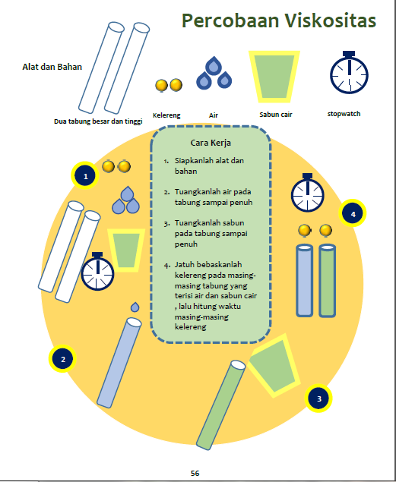

Gini Ef

Yg ini gausah pake stwtch jadi ga hitung waktu, Cuma buat aja hasil akhirnya kelereng kalo di air tenggela lebih cepat drpada disabun cair. Kalo disabun cair let turunnya alias lambat gt ef

Mengembangkan Dan Menyajikan Hasil Karya

Setelah melakukan percobaan, analisis pertanyan berikut dan jawablah pada laporan hasil percobaan.

* Kelereng manakah yang memiliki waktu lebih lama? Mengapa?
* Gaya apa saja yang bekerja pada kelereng tersebut?
* Bagaimanakah kecepatan dari masing-masing bola?

Laporan Hasl Penyidikan Hasil Karya Percobaan Viskositas

Tujuan penyidikan

Analisis hasil penyidikan

Menarik kesimpulan

**input**

Evaluasi

Tuliskan proses pemecahan masalah yang sudah dilakukan terkait dengan Viskositas

**input**

Rangkuman

Setelah selesai mengerjakan semua kegiatan 3. Tuliskan rangkuman pemecahan masalah dengan menggunakan bahasamu sendiri!

**input**

Tes formatif

**Tes Formatif**

**Tindak lanjut**

**Hitung Skor!**

Penilaian untuk mengetahui kemampuanmu di test formatif yang terdapat semua soal essay, jika benar dalam “diketahui, ditanya , dan jawab sesuai hasil’’ maka skor tertinggi 4. Dan pada soal yang terdapat alasan, jika alasanmu tepat menjawab soal maka skor tertinggi 4.

Nilai akhir =

Jika nilai <75 maka harus mempelajari lagi yang tidak mengerti, dan jika nilai >80 berarti sudah mengerti betul tentang tekanan hidrostatis dan hukum hidrostatis

Kegiatan Belajar 4

Hukum Kontinuitas dan Hukum Bernouli

*Tujuan: Siswa dapat memecahkan masalah pada Hukum Kontinuitas dan Hukum Bernouli melalui menganalisis dari sebuah masalah di dalam kehidupan nyata, siswa dapat menemukan suatu konsep Hukum Kontinuitas dan Hukum Bernouli melalui sebuah masalah di dalam kehidupan nyata*

*Indikator: Siswa mampu mengidentifikasikan masalah, menganalisis masalah, memformulasikan persamaan Hukum Kontinuitas dan Hukum Bernouli, menerapkan persamaan Hukum Kontinuitas dan Hukum Bernouli dalam sebuah masalah*

**Fluida ideal**

Fluida yang bergerak memiliki sifat yang kompleks. Akan tetapi sejumlah situasi dapat dinyatakan melalui model ideal yang relatif lebih sederhana, namun konsep ini sangat bermanfaat untuk mendapatkan perkiraan awal tentang sifat aliran fluida. Ciri umum fluida ideal adalah berikut:

1. Tidak termampatkan (tidak kompresibel) , artinya bahwa fluida ideal tidak akan mengalami perubahan volum ketika mendapatkan pengaruh tekanan
2. Tidak kendal (*non viskos*), artinya fluida ideal tidak akan mengalami gesekan antara lapisan fluida satu dengan lapisan fluida lainnya maupun dengan dinding saluran akibat gejala viskositas
3. Aliran tidak bergolak (*non turbulen*), artinya fluida ideal memiliki aliran garis arus sehingga tidak ada elemen fluida yang memiliki kecepatan sudut tertentu
4. Alirannya tidak tergantung waktu (tunak), artinya kecepatan fluida ideal disetiap detik tertentu adalah konstan, namun kecepatan fluida pada dua titik yang berbeda boleh saja tidak sama. Pada aliran tunakm garis arus dalam suatu penampang aliran tampak berlapis lapis, sehingga aliran tunak disebut juga aliran laminer.

Hukum Kontinuitas

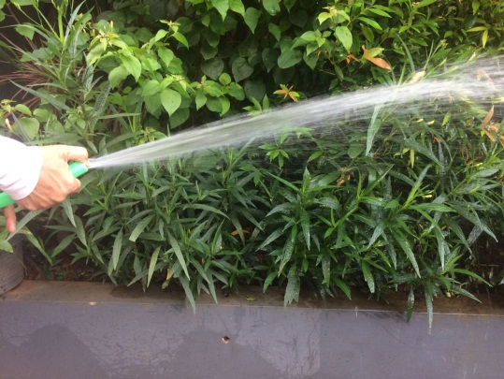

Gambar 16 Aliran air pada selang

Sumber : doc pribadi

Pada saat kita akan menyemprotkan air dengan menggunakan selang, kita akan melihat fenomena fisika yang aneh tapi nyata. Ketika lubang selang dipencet, maka air yang keluar akan menempuh lintasan yang cukup jauh. Sebaliknya ketika selang dikembalikan seperti semula maka jarak pancaran air akan berkurang. Bagaimana fenomena ini dielaskan dalam ilmu fisika?

**input**

Pengamatan Individu

Percobaan kontinuitas

*alat dan bahan*

2 buah selang dengan diameter yang berbeda, wadah berukuran 600 mL, stopwatchair keran,

*cara kerja*

1. siapkan alat dan bahan

2. pasang selang ke keran air

3. nyalakan keran dan stopwatch dan ukur sampai dengan volume air mencapai 600mL

4. amati hasil percoaan

Nah, yg ini gue gaada contohnya ef. Tapi bisa ga buat skema dr video ini = https://www.youtube.com/watch?v=49G2AxdGKeE

Mengembangkan Dan Menyajikan Hasil Karya

Setelah melakukan percobaan, analisis pertanyan berikut dan jawablah pada laporan hasil percobaan.

* Berdasarkan percobaan yang telah di lakukan analisislah pengaruh luas penampang aliran terhadap laju aliran

Laporan Hasl Penyidikan Hasil Karya Percobaan hukum kontinuitas

Tujuan penyidikan

Analisis hasil penyidikan

Menarik kesimpulan

**input**

Evaluasi

Tuliskan proses pemecahan masalah yang sudah dilakukan terkait dengan hukum kontinuitas.

**input**

Contoh Soal

Penyelesaian

Hukum Bernouli

Problem

Seorang penghuni apartemen masih memikirkan bagaimana bisa air yang berada pada pipa besar pdam dilantai dasar bisa mengalir ke kamar miliknya pada lantai 45 melalui sebuah keran yangsangat kecil. Untuk menjawab rasa penasarannya, ia menanyaka hal tersebut kepada teknisi. Bagaimana cara untuk menjelaska prinsip kerja dari pipa tersebut ?

**input**

**Efek teoricell**

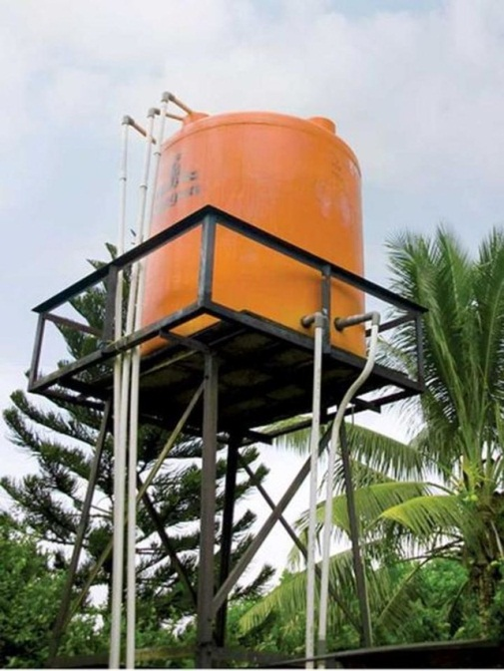

Gambar 17 Tanki air rumahan  
sumber : http://nationalgeographic.co.id

Lihatlah pada gambar sebuah tangki air yang diletakkan pada ketnggian tertentu diatas permukan tanah. Mengapa lubang harus diletakkan didasar tangi? Bagaimana perbedaan kelajuan ar pada lubang yang berbeda ketingiannya?

**input**

**Gaya angkat dinamik**

Pernahkah kalian melihat pesawat terbang yang begerak diudara? Mengapa pesawat terbang dapat bergerak diatas udara? Apa yang menyebabkan pesawat tebang terangkat keatas udara?

**input**

================================================

Percobaan hukumm bernouli

Siapkan seluruh peralatan yang digunkan dalam praktikum

2. Lakukan pemotongan pada botol pada bagian atasnya,kemudan berilah lubang pada botol dengan menggunakan paku yang dipanaskan sejumlah buah dengan jarak yang sama.

3. Ukur tinggi botol, volume botol dan diameter botolmenggunakan penggaris dan centimeter.

4. 4.Isi botol dengan air sampai penuh dengan 3 buahlubangnnya ditutup dengan latban, kemudian latban paalubang pertama dibuka hitung waktunya air keluar sampaitidak mengalir lagi dengan menggunakan stopwatch.

5. Isi kembali botol dengan air sampai penuh dimana ke tiga lubang ditutup kembali, buka lubag ke dua hitung waktunya air keluar sampai air tidak mengalir lagi denganmenggunakan stopwatch.

6. Isi kembali botol dengan air sampai penuh dimana ke tigalubang ditutup kembali, buka lubang ke tiga hitngwaktnya air keluar sampai air tidak mengalir lagi denganmenggunakan stopwatch.

7. Setelah menghitung waktunya air keluar dari botolcatatlah beberapa data penting dari percobaan ( waktu untuk tumpahnya air hingga habis dari dalam botol waktunya ) dengan stopwatch dan alat tulis yang ada.

Gini kurang lebih goalnya

<https://www.youtube.com/watch?v=6CnzlZSZcXc>

===============================================================

Evaluasi

Tuliskan proses pemecahan masalah yang sudah dilakukan terkait dengan hukum bernoli

**input**

=============================================================

Tes Formatif

Pitot tube adalah instrumen pengukuran tekanan digunakan untuk mengukur kecepatan aliran fluida. Tabung pitot diciptakan oleh insinyur Perancis Henri Pitot pada awal abad ke-18 dan telah dimodifikasi untuk bentuk modern pada pertengahan abad ke-19 oleh ilmuwan Prancis Henry Darcy. Hal ini banyak digunakan untuk menentukan kecepatan udara dari pesawat terbang, kecepatan air dari perahu, dan untuk mengukur cairan, udara dan gas kecepatan dalam aplikasi industri. Tabung pitot digunakan untuk mengukur kecepatan pada suatu titik dalam aliran dan bukan kecepatan rata-rata dalam pipa atau conduit.

Tabung pitot dasar terdiri dari sebuah tabung yang langsung mengarah ke aliran fluida. Pada dasarnya tabung pitot bekerja mengukur kecepatan udara dengan mengkonversi energi kinetik udara menjadi energi potensial. Dengan menggunakan prinsip Bernoulli. Tabung tersebut digunakan untuk mengukur kecepatan aliran udara terhadap pesawat, yang artinya mengukur kecepatan pesawat terhadap bumi.

|  |  |
| --- | --- |
| Image result for tabung pitot pada sayap pesawat | Image result for gambar pipa pitot |

Gambar 18 Tabung pilot pada pesawat terbang  
sumber : http://raka29jkt.blogspot.co.id

Tabung pitot digunakan untuk mengukur kelajuan aliran udara. Alat ini biasa dipasang pada bagian bawah sayap pesawat. Salah satu contoh pemasangan tabung pitot dan skematik tabung pitot ditunjukkan pada gambar.

Pertanyaan:

* Mengapa ujung pipa U sebelah kanan terbuka menghadap ke arah masuknya (ke aliran udara) dan tidak ke arah lawanan ber (searah aliran udara)?
* Bagaimanakah ketinggian air raksa dalam pipa U tabung pitot jika kecepatan pesawat menjadi 2 kali semula?

2. Perhatikan gambar berikut!

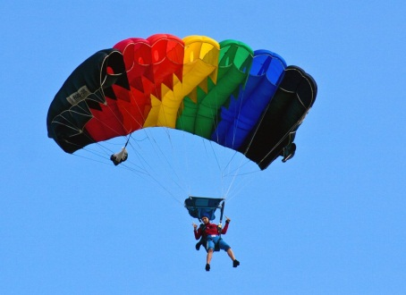

Gambar 19 penerjun payung  
sumber : https://pxhere.com

Gaya gesekan udara dapat mempengaruhi gerak seorang penerjun payung ketika terjun dari satu ketinggian tertentu di udara. Pada saat penerjun payung mulai turun, gesekan udara ke atas yang melawan gerakannya mulai bertambah sehingga gaya ke bawah menjadi berkurang. Meskipun demikian penerjun masih bergerak dipercepat, tetapi dengan percepatan kurang dari percepatan gravitasi.Gaya gesekan udara terus bertambah. Akhirnya gaya gesekan udara sama dengan gaya berat penerjun sehingga besar gaya tersebut menjadi seimbang. Pada waktu gayanya seimbang penerjun bergerak dengan kecepatan terminal.Sekarang penerjun payung membuka parasutnya. Luar permukaan yang besar dari parasut menyebabkan gaya gesekan udara yang mengarah ke atas menjadi jauh lebih besar daripada gaya berat penerjun. Resultan gaya mengarah ke atas dan penerjun mengalami perlambatan.Penerjun terus bergerak lambat sehingga akhirnya gaya gesekan dan gaya berat menjadi sama lagi. Pada kedudukan ini penerjun bergerak dalam kecepatan konstan hingga sampai di tanah.

Berikut beberapa pernyataan tentang keadaan penerjun payung:

1. Posisi parasut keadaan terbuka /tertutup, tidak mempengaruhi penerjun saat berada dalam gerakan dengan kecepatan konstan.
2. Ketika gaya-gaya yang bekerja pada penerjun payung tidak seimbang, maka kecepatannya akan bertambah atau berkurang.
3. Kecepatan terminal adalah kecepatan gerakan dari penerjun pada suatu saat yang nilainya tetap, dan mencapai nilai maksimum.
4. Jika kelajuan gerakan penerjun payung bertambah, maka gaya gesekan (gaya hambat) antara penerjun dengan udara akan berkurang.

Berikan penjelasan pernyataan-pernyataan yang benar berhubungan dengan gerak penerjun payung adalah ...

**Rangkuman**

Tiga fase umum materi adalah padat, cair, dan gas. Cair dan gas secara kolektif disebut fluida, yang berarti mereka memiliki kemampuan untuk mengalir.

**Masa jenis** materi didefinisikan sebagai massa per satuan volume.

**Tekanan** dideinisikan sebagai gaya persatuan luas. Tekanan pada kedalamn h di dalam zat cair dinyatakan dengan :



Dimana  adalah masa jenis cairan dan g adalah percepatan gravitasi

**Prinsip pascal** meyatakan bahwa tekanan luar yang dibeikan pada fluida yang diberada di dalam tempat tertutup disebarkan ke seluruh bagian.  
Tekanan diukur dengan menggunakan manometer atau jenis pengukur lainnya. Tekann terukur adalah tekanan total dikurangi tekanan atmosfir

**Prinsip archimedes** menyatakan bahwa sebuah benda yang dimasukkan seluruh atau sebagian dalam fluida diangkat ke atas oleh gaya yang sama dengan berat fluida yang dipindahkan.

**Persamaan kontinuitas** menyatakan bahwa untuk fluida yang tidak bisa ditekan yang mengalir dalam tabung tertutup, hasil kali kecepatan aliran dan luas penampang lintang tabung tetap konstan :

*Av =* konstan

**Prinsip Bernouli** memberitahu kita bahwa dimana kecepatan fluida tinggi, tekanannya rendah, dan dimana kecepatan rendah, tekananya tinggi. Persamaan bernouli adalah : (untuk dua titik pada tabung aliran)



**Viskositas** mengacu pada gesekan dalam fluida yang mencegah fluida mengalir bebas dan pada dasarnya merupakan gaya gesekan antara lapisan-lapisan fluida yang bersisian ada saat mereka bergerak melewati satu sama lain.

**Glosarium**

**Aliran stasioner**, Gaya dibagi dengan luas penampang, besaran skalar dan memiliki satuan N/m2 (Pa).

**Aliran laminer,** Aliran partikel fluida pada setiap titik konstan terhadap waktu, sehingga partikel-partikel fluida yang lewat pada suatu titik akan bergerak dengan kecepatan dan arah yang sama, lintasan yang ditempuh oleh aliran fluida.

**Aliran turbulen**, Kebalikan dari aliran jenis laminer, adanya partikel yang bergerak dengan arah yang berlawanan dengan arah laju fluida secara keseluruhan.

**Azas Bernoulli**, Perubahan bentuk plasis. Daerah plastis bahan.

**Debit**, Besaran skalar yang menyatakan volume (V) fluida yang mengalir per satuan waktu (t).

**Fluida ideal**, Fluida yang dianggap mempunyai sifat: aliranya tunak, tidak kental, dan tidak termampatkan.

**Fluida dinamis**, Fluida ideal yang bergerak, memiliki kecepatan aliran.

**Gaya apung**, Gaya yang arahnya keatas yang diberikan oleh fluida kepada benda yang tercelup sebagian atau seluruhnya dalam fluida.

**Gaya kohesi**, Gaya tarik menarik antara partikel-partikel sejenis.

**Gaya adhesi**, Gaya tarik menarik antara partikel-partikel tidak sejenis

**Hukum pokok hidrostatika**, Bahwa semua titik yang terletak pada satu bidang datar didalam satu jenis zat cair memiliki tekanan yang sama besar.

**Hukum Archimides**, Gaya apung yang dialami oleh benda yang dicelupkan sebagian atau seluruhnya ke dalam zat cair sama dengan berat fluida yang dipindahkan.

**Kapilaritas**, Peristiwa naik atau turunnya zat cair didalam pipa kapiler (pipa sempit)

**Mengapung**, Benda berada dipermukaan zat cair

**Melayang,** Benda berada didalam zat cair antara permukaan dan dasar fluida.

**Monometer**, Alat yang digunakan untuk mengukur tekanan hidrostatis. Lihat monometer pada alat venturimeter.

**Persamaan Bernoulli**, Jumlah dari tekanan (p), energi kinetik persatuan volume dan energi potensial persatuan volume adalah konstan, atau nilainya sama untuk setiap titik sepanjang garis arus.

**Persamaan kontinuitas**, Massa fluida yang lewat satu bagian dan keluar lewat bagian yang lain dalam pipa adalah sama.

**Prinsip Pascal**, Tekanan yang diberikan pada zat cair dalam ruang tertutup akan diteruskan kesegala arah sama besar

**Tabung Pitot**, Alat yang digunakan untuk mengukur laju aliran gas. Misalnya udara.

**Tenggelam**, Benda berada didasar fluida.

**Tegangan permukaan**, Kecenderungan permukaan zat cair untuk menegang, sehingga permukaannya seperti ditutupi oleh selaput yang elastis.

**Tekanan,** Gaya yang bekerja tegak lurus pada suatu bidang dibagi dengan luas bidang itu.

**Tekanan hidrostatis**, Tekanan zat cair yang hanya disebabkan berat zat cair itu sendiri.

**Tekanan gauge**, Nilai tekanan yang diukur dengan menggunakan alat ukur tekanan.

**Tekanan atmosfer**, Nilai tekanan udara diatas permukaan air laut

**Tekanan mutlak,** Tekanan sesungguhnya, yang besarnya sama dengan tekanan atmosfer ditambah tekanan gauge.

**Venturimeter,** Alat untuk mengukur laju aliran fluida (cairan), yang terdiri dari sebuah pipa yang memiliki bagian yang menyempit. Pada prakteknya biasanya ditaruh dalam sebuah pipa yang berisi fluida yang sedang mengalir.

**Viskositas**, Koefisien viskositas, adalah derajat kekentalan zat cair

**Daftar Pustaka**

**\*terakhir aja ini ef**

**Kunci Jawaban**

**\*terakhir aja ini ef**

**\*Catatan indah wkwk**

**Ef tolong ya, untuk soal masih gue uji valid nya di lapangan. Ntr kelar gue kirim lu lgsg buat masukin. Makasih banyak banyak ef  
  
ohya berikut gue kirimin contoh modul yg disuruh dosen w ikutin ya ef, jadi ada bayanganlah elu. Makasih ya ef**